Предпологаемая структура

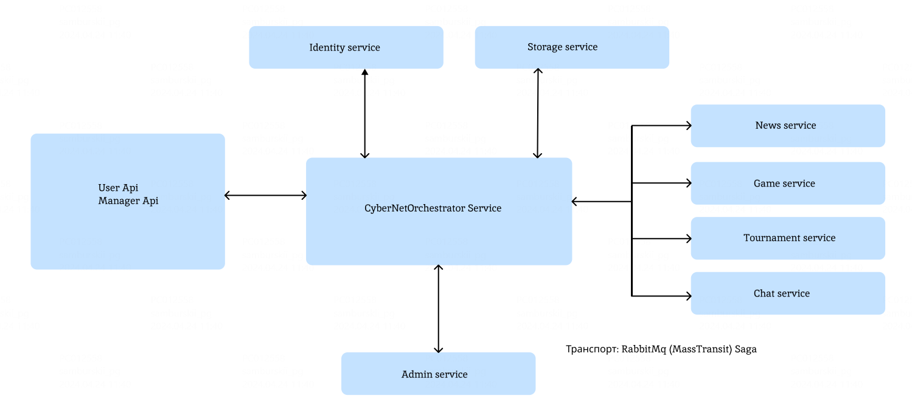

Инфраструктурные требования:

1. Identity service ([Home :: Duende IdentityServer Documentation (duendesoftware.com)](https://docs.duendesoftware.com/identityserver/v7))

Функциональность:

* Регистрация и авторизация
* Хранение пользовательских данных

1. Storage service (MongoDb)

Функциональность:

* Хранение данных (чатов, логов )
* Хранение файлов (GridFS)

1. В качестве транспорта предусматривается использование MassTransit + RabitMQ ([Saga Overview · MassTransit](https://masstransit.io/documentation/patterns/saga))

* Предусматриваемое хранилище ( MongoDb )

Выбор данного транспорта позволяет вести аудит сообщений, добавить мониторинг через Prometheus, вероятно не стоит предусматривать компенсации

1. Референс пользовательского приложения [getesports.net](https://getesports.net/)

Функциональное описание:

Администратор:

1. Вводит данные по игре  
   Игра:

- описание (правила проведения турниров)

- количество участников в игре (нужно для формирования команд)

1. Вводит турнир

Турнир:

- игра (GameId)

- место проведения (время / дата )

- список команд в турнире (добавляются позже)

- призовой фонд

- рейтинг турнира ( местный , региональный , государственный)

- ограничение числа игроков в команде (в зависимости от игры)?

- обсуждение турнира (ЧатID)

- ставки ?

1. Вводит новости

Новость:

- текст

- картинка

Пользователь:

1. (авторизированный)

- может вступать в обсуждения турнира

- может написать админу

- может вступить в команду

- может создать команду